1 Необходимо установить Aida64 c официального сайта. Установка показана на рисунке 1.

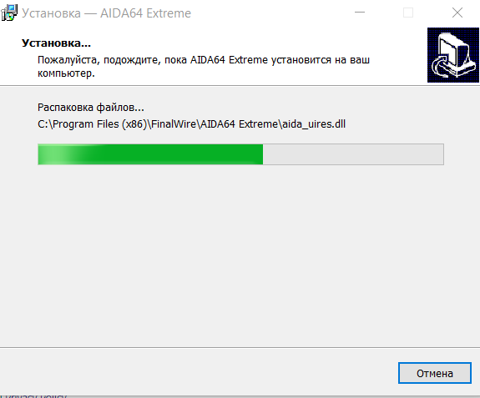

Рисунок 1 – Установка AIDA64 на ПК

2 Необходимо открыть Aida64 и перейти в раздел сервис, тест стабильности системы, как показано на рисунке 2.

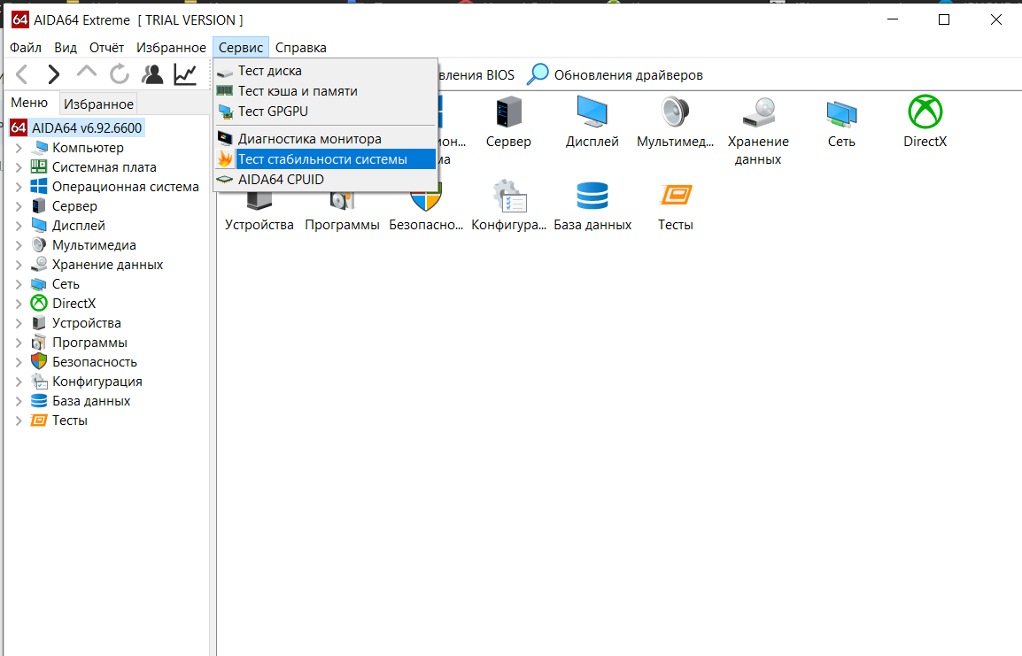

Рисунок 2 – переход на тест стабильности системы

3 Затем необходимо выбрать Stress CPU, FPU, cache. Это полностью проверить процессор на стабильность.

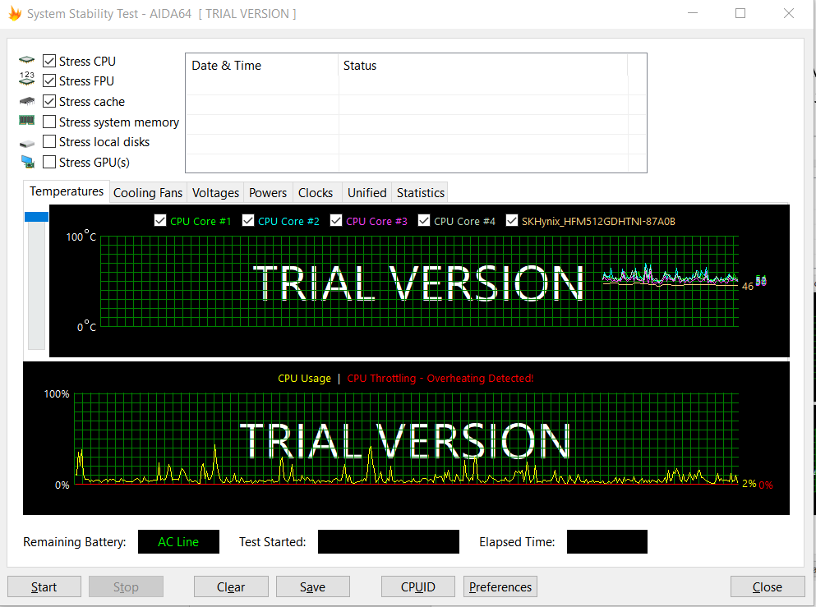

Рисунок 3 – Окно стресс теста AIDA64

4 Нажать на кнопку “Start”, чтобы запустить синтетический тест процессора. Затем после определенного время нужно прожать на кнопку “Stop”. Если во время синтетического тестирования компьютер ведет себя корректно, то все в порядке.

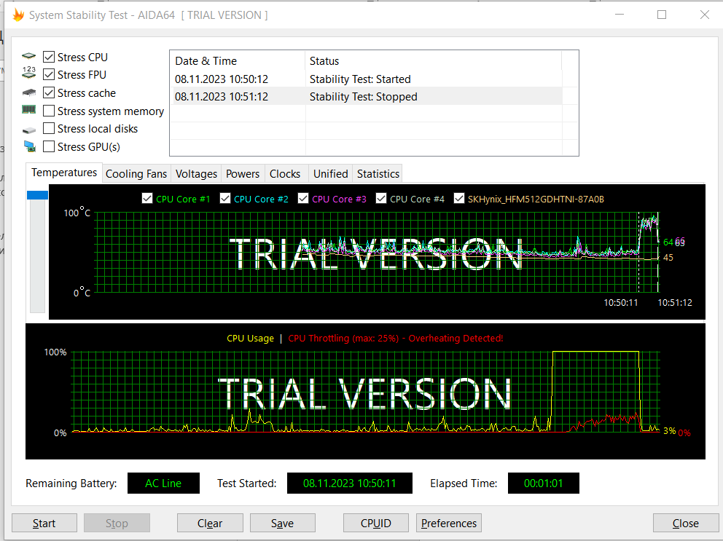

Рисунок 4 – Пройденный стресс тест

6 Для тестирования оперативной памяти нужно выбрать пункт Stress memory. Также нажмите кнопку "Start" и подождите 10 минут. Затем нажмите кнопку "Stop". Если во время синтетического тестирования компьютер ведет себя корректно, то все в порядке.

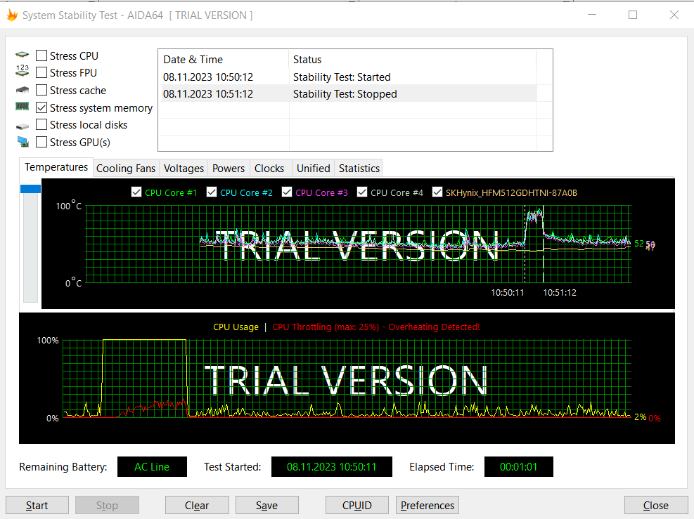

Рисунок 5 – Выбор Stress system memory

8 Для тестирования внутреннего диска нужно выбрать пункт stress local disks

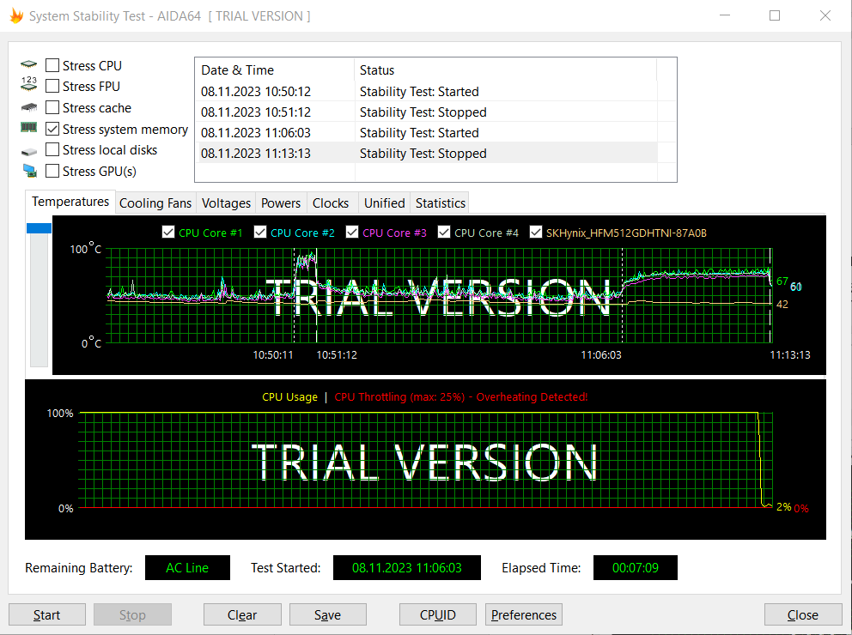

Рисунок 6 – Пройденный стресс тест на оперативную память

10 Для тестирования графического процессора нужно выбрать пункт stress GPU. Также нажмите на кнопку “Start” и ожидайте 10 минут. После чего нажмите на кнопку “Stop”. Если во время синтетического тестирования компьютер ведет себя корректно, то все в порядке.

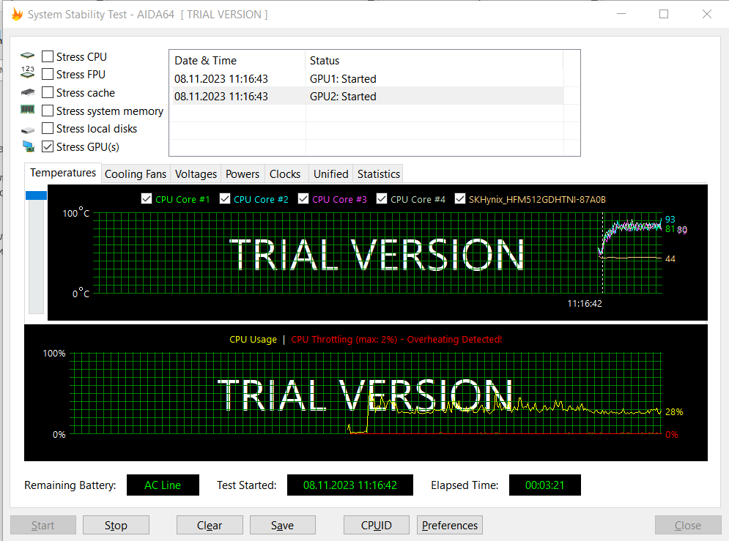

Рисунок 7 – Пройденный стресс тест на GPU